UNIVERSIDADE FEDERAL DO ESTADO DO RIO DE JANEIRO
CENTRO DE CIÊNCIAS EXATAS E TECNOLOGIA

INSTRUÇÕES PARA TESTES DE SISTEMA DO PROJETO DE TÁXI AÉREO

URIEL BERTOCHE
LIVANIO SILVA
EDUARDO LEITE

RIO DE JANEIRO, 22 DE JULHO DE 2015
MÓDULO DE VENDEDORES
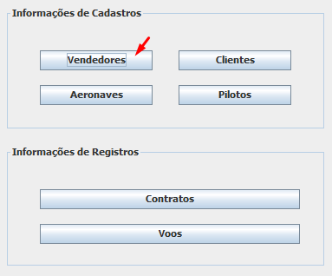Figura 1

Para acessar o módulo de vendedores, na tela inicial do sistema, clique no botão com o texto “Vendedores”.

Após clicar no botão conforme indicado na Figura 1, a tela de visualização de vendedores irá aparecer. Existem quatro testes a serem feitos, ao Cadastrar, ao Buscar, ao Atualizar e ao Remover um vendedor.

TESTE AO CADASTRAR
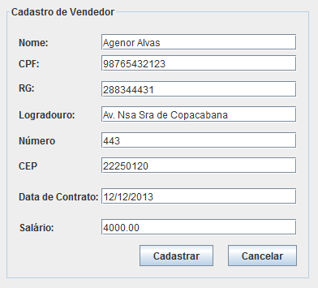Figura 2

Na Figura 2, podemos ver a tela de cadastro de um novo vendedor. Informe os campos sem pontuações (CPF, RG, CEP). O separador decimal utilizado no campo salário deve ser o ponto “.”. Após entrada de dados válidos no formulário, clique no botão “Cadastrar” para salvar o novo vendedor no banco de dados do sistema. O vendedor deverá ser salvo, e uma mensagem de sucesso aparecerá em seguida.

TESTE AO BUSCAR
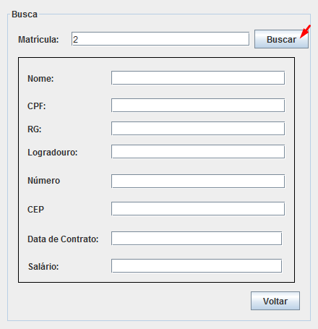Figura 3

O segundo testes na área de Vendedores deverá ser o teste na Busca, conforme informado na Figura 3, ao preencher o campo “Matrícula” com o valor 2 e em seguida clicar no botão “Buscar”, o resultado deverá ser conforme exibido na Figura 4.

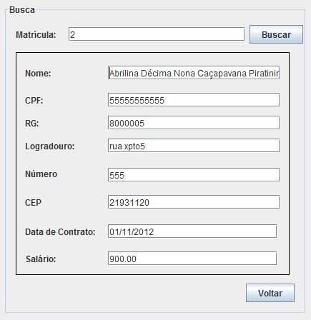Figura 4

TESTE AO ATUALIZAR

O terceiro teste é o teste de atualização. Na tela de visualização de Vendedores, após clicar no botão “Atualizar”, uma tela parecida com a tela de busca irá aparecer. Assim como na tela de busca, procure o vendedor pela sua matrícula (usaremos o número de matrícula “2” no exemplo), e após pressionar o botão “Buscar” teremos o resultado conforme Figura 5.
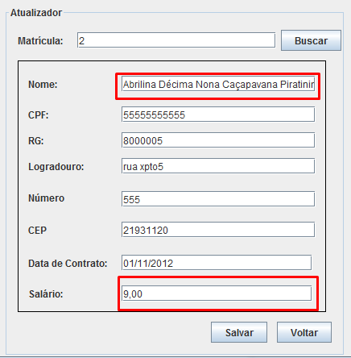

MÓDULO AERONAVE
Para acessar o módulo aeronave, o menu exibido é igual aos dos outros

TESTE AO CADASTRAR AERONAVE
Ao clicar no botão cadastrar é exibido o formulário. Vide fig. 7.
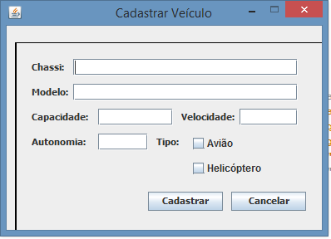
Figura 7 – Formulário de cadastro de aeronave.

Como sabido que os menus todos são iguais para todos os casos, então, vamos fazer os testes de validação dos campos. Vide a fig 8.
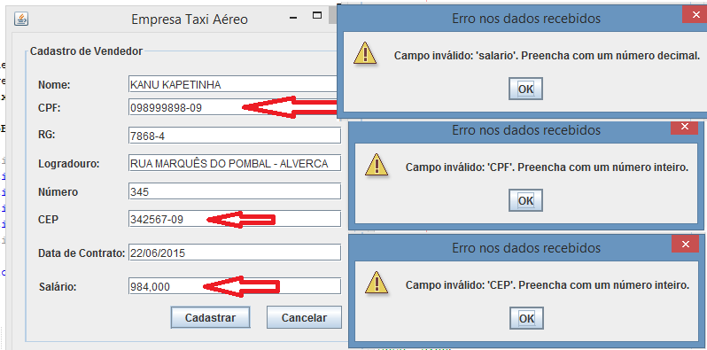
Figura 8 – Tela com validação dos campos na hora de cadastro

